***Instituto Tecnológico de Costa Rica***

***Unidad de Computación***

***“Tarea 1 e Investigación Fragment”***

***Hellen Rojas Rojas 2013083934***

***Henry Solís Chacón 2013085706***

***Sede San Carlos***

***02/03/2016***

**Fragments**

Los fragments nacen ante la necesidad de mostrar varias cosas a la vez en una misma pantalla y con el nacimiento de las tablets, ya que las mismas cuentan con una pantalla más grande y con ello se pueden acomodar mejor la interfaz de las aplicaciones.

Los fragments están disponibles a partir de la versión 3.0 de Android.

Para entender mejor un Fragment es una porción de interfaz de usuario de un activity totalmente diferente. Los fragments se pueden combinar varios en una sola actividad para construir una interfaz de usuario multi-panel.

También debemos ver a los fragments como una sección aparte de una activity, que tiene su propio ciclo de vida, recibe sus propios eventos de entrada, y que se pueden agregar o quitar mientras que la actividad está en marcha.

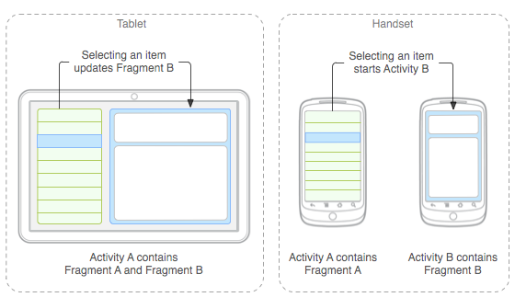

Ilustración 1Usos de Fragments. Tomado. Developer.Android.com

**¿Cómo agregar un fragment usando Android Studio?**

1. Crear un nuevo proyecto.

2. Clic derecho sobre la carpeta app en el proyecto.

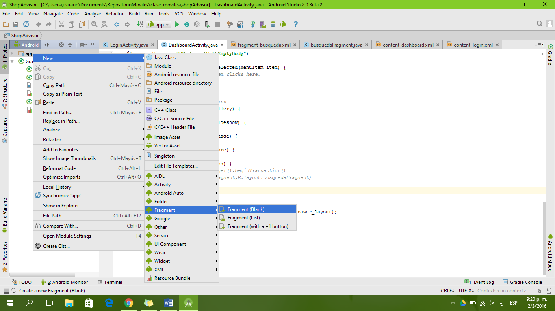

Ilustración 2AgregarFragment

Como se observa en la imagen anterior podemos observar las opciones para insertar el fragment. Con ello se despliega una nueva ventana donde indicaremos el nombre del Fragment y los elementos que se generaran con él.

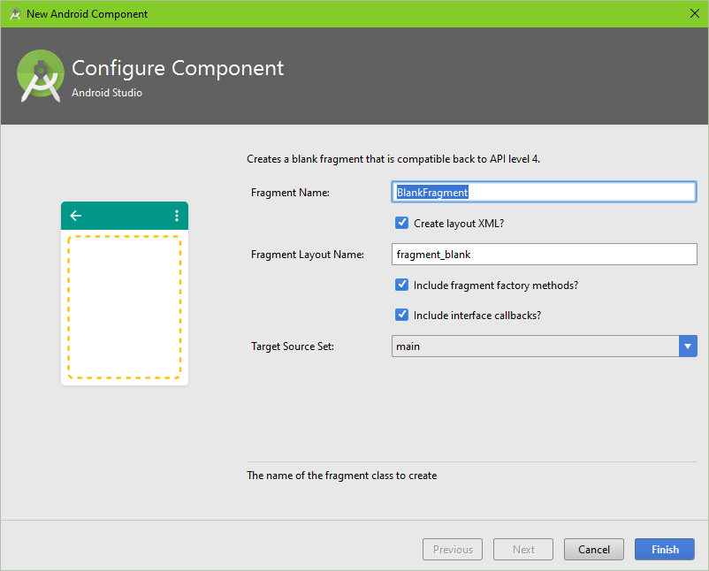

Ilustración 3Ventana para Crear Fragment

3. Una vez colocado el nombre y seleccionadas las opciones requeridas, presionamos finish.

Con esto se generan dos archivos

* **Nombre_fragment.java:** que es la clase donde se controla las acciones del mismo.
* **Nombre_fragment.xml:** que es el archivo donde se genera la interfaz gráfica del fragmento, los identificadores y demás.

En el .java se genera uno de los métodos claves de los fragments:

@Override  
**public** View onCreateView(LayoutInflater inflater, ViewGroup container,  
 Bundle savedInstanceState) {  
 *// Inflate the layout for this fragment* **return** inflater.inflate(R.layout.***fragment_busqueda***, container, **false**);  
}

Este método hace el envío de un objeto con la vista o la interfaz de usuario, con ello infla o despliega la vista para los usuarios.

**Datos importantes**

1. El .java o la clase del fragment siempre debe extender de Fragment.
2. Para utilizar un fragment simplemente debes aplicarlo en la vista de diseño del archivo XML del proyecto.

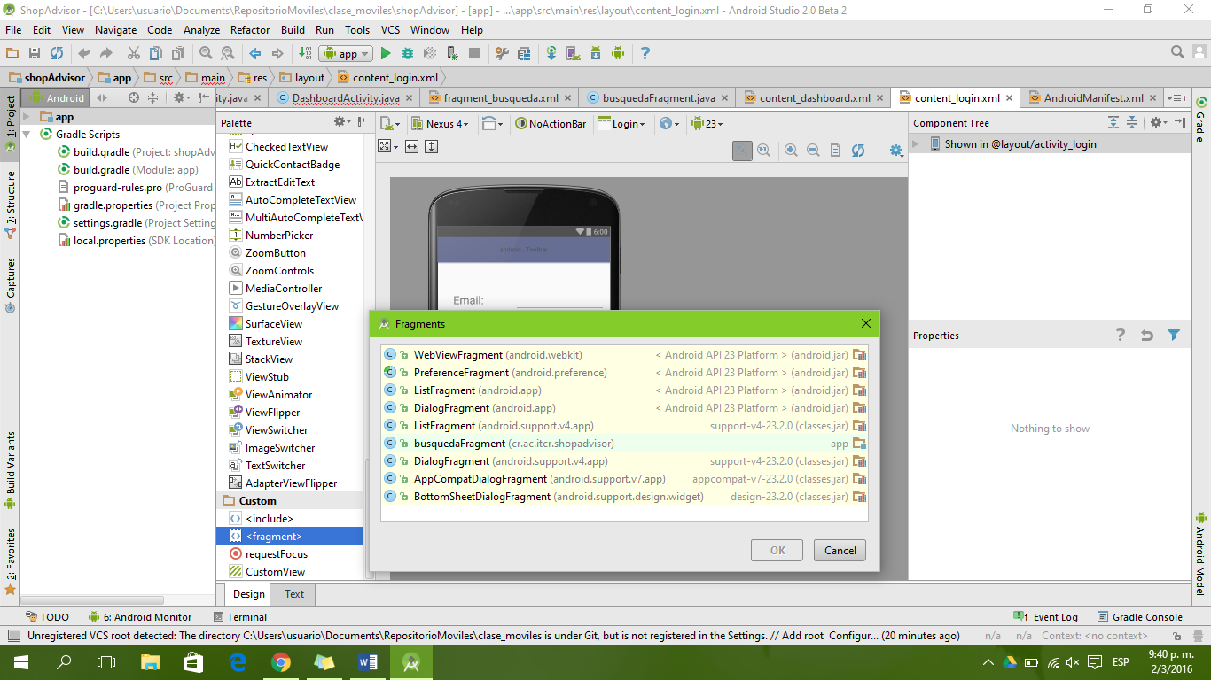

Ilustración 4Como agregar el fragment a otro XML o clase

# Bibliografía

*Developer Android*. (02 de 03 de 2016). Obtenido de http://developer.android.com/intl/es/guide/components/fragments.html

*i-Programmer*. (02 de 03 de 2016). Obtenido de http://www.i-programmer.info/programming/android/6882-introducing-android-fragments.html

*Tutorial Point*. (02 de 03 de 2016). Obtenido de http://www.tutorialspoint.com/android/android_single_fragments.htm